**THIẾT KẾ CHỦ ĐỀ BỘ TRỤ THỐNG KÊ**

**1. Mô tả chủ đề:**

Thống kê là một khoa học được ứng dụng rộng rãi trong các hoạt động kinh tế, xã hội. Ta vẫn thường nghe nói đến điều tra số con trong mỗi gia đình, tuổi nghề của công nhân, điểm học tập của học sinh… Ta cũng thường thấy các biểu đồ trên báo chí, trong các cuộc triển lãm, trên vô tuyến truyền hình, … Qua tìm hiểu, phân tích các thông tin thu thập được, thống kê cùng với khoa học kĩ thuật khác giúp cho ta biết được tình hình các hoạt động, diễn biến của các hiện tượng, từ đó dự đoán các khả năng có thể xảy ra góp phần phục vụ lợi ích con người ngày càng tốt hơn

Để thực hiện được sản phẩm, HS sẽ cần tìm hiểu kiến thức của môn Toán học và sử dụng các kiến thức về vẽ, cắt (Công nghệ) và trang trí (Mĩ thuật).

Môn Toán 7

Bài 17. Thu thập và phân loại dữ liệu

Bài 18: Biểu đồ hình quạt tròn

Bài 19: Biểu đồ đoạn thẳng

Môn Công nghệ 6: cắt, khâu

Môn Mĩ thuật 6: Vẽ trang trí

**2. Mục tiêu:**

Sau khi hoàn thành chủ đề này, học sinh có khả năng:

**a. Kiến thức, kĩ năng:**

- Biết cách thu thập số liệu thống kê, biết khái niệm tần số của giá trị.

- Biết lập bảng tần số từ bảng số liệu thống kê ban đầu.

- Biết vẽ biểu đồ.

- Thiết kế được mô hình bộ dụng cụ thống kê.

- Trình bày, bảo vệ được ý kiến của mình và phản biện ý kiến của người khác.

**b. Phát triển phẩm chất:**

- Có thái độ tích cực, hợp tác trong làm việc nhóm.

- Yêu thích, say mê nghiên cứu khoa học.

- Có ý thức bảo vệ môi trường.

**c. Phát triển năng lực:**

- Năng lực giải quyết vấn đề và sáng tạo: làm được mô hình bộ trụ thống kê theo các tiêu chí đã đề ra.

- Năng lực giao tiếp và hợp tác để thống nhất bản thiết kế, phân công thực hiện từng nhiệm vụ, trình bày và bảo vệ ý tưởng thiết kế.

- Năng lực tự chủ và tự học: để tự tìm hiểu một số kiến thức nền có liên quan đến chủ đề.

**3. Thiết bị:**

GV sẽ hướng dẫn HS sử dụng một số thiết bị sau khi học chủ đề:

- Bảng, máy tính, máy chiếu.

**4. Tiến trình dạy học:**

**Hoạt động 1. GIAO NHIỆM VỤ VÀ NGHIÊN CỨU KIẾN THỨC NỀN**

**a. Mục tiêu:**

- Xác định yêu cầu thiết kế bộ trụ thống kê.

- Công bố tiêu chí cho sản phẩm.

- Thu thập các số liệu cần thống kê dưới nhiều hình thức.

- Xác định được tần số của giá trị và vẽ được biểu đồ.

- So sánh được các giá trị dựa vào bảng tần số và biểu đồ.

- Xác định được nhiệm vụ học tập là thiết kế một bộ trụ thống kê.

**b. Nội dung:**

- Học sinh tự học và làm việc nhóm thảo luận thống nhất các kiến thức liên quan.

- GV đôn đốc, hỗ trợ tài liệu, giải đáp thắc mắc cho các nhóm.

**c. Dự kiến sản phẩm hoạt động của học sinh:**

Kết thúc hoạt động, HS cần đạt được các sản phẩm sau:

- Bài ghi của cá nhân về các kiến thức liên quan.

- Bản vẽ thiết kế bộ trụ thống kê (trình bày trên giấy A0 hoặc bài trình chiếu powerpoint).

- Bài thuyết trình về bản thiết kế.

**d. Cách thức tổ chức hoạt động:**

- Các thành viên trong nhóm đọc bài 17,18,19 SGK toán 7

Trong đó cần xác định được các kiến thức trọng tâm như sau

+ Số liệu thống kê.

+ Số lần xuất hiện của mỗi giá trị (tần số của giá trị).

- HS làm việc nhóm:

Chia sẻ với các thành viên khác trong nhóm về kiến thức đã tìm hiểu được. Ghi tóm tắt lại các kiến thức vào vở cá nhân.

**Hoạt động 2: TRÌNH BÀY VÀ BẢO VỆ PHƯƠNG ÁN THIẾT KẾ   
BỘ TRỤ THỐNG KÊ**

**a. Mục tiêu:**

- Học sinh trình bày được phương án thiết kế bộ trụ thống kê (bản vẽ thiết kế sản phẩm) và sử dụng các kiến thức nền để giải thích cấu tạo của bộ trụ thống kê và phương án thiết kế mà nhóm đã lựa chọn.

**b. Dự kiến sản phẩm hoạt động của học sinh:**

- Kết thúc hoạt động, HS cần đạt được sản phẩm là bản thiết kế hoàn chỉnh cho việc chế tạo bộ trụ thống kê.

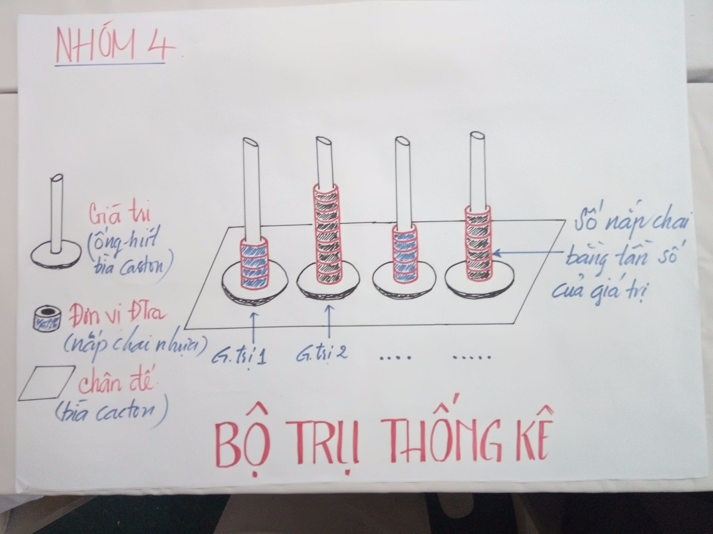**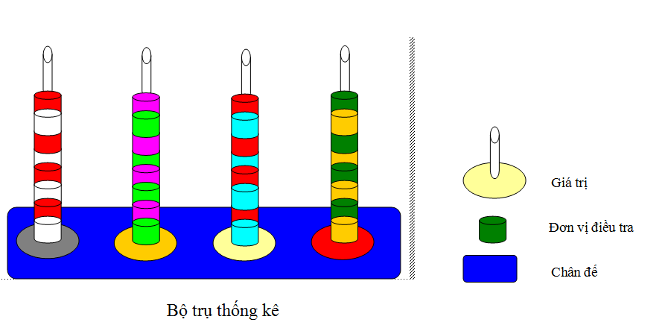c. Cách thức tổ chức hoạt động:**

**- Bước 1:** Lần lượt từng nhóm trình bày phương án thiết kế trong 5 phút. Các nhóm còn lại chú ý nghe.

**- Bước 2:**GV tổ chức cho các nhóm còn lại nêu câu hỏi, nhận xét về phương án thiết kế của nhóm bạn; nhóm trình bày trả lời, bảo vệ, thu nhận góp ý, đưa ra sửa chữa phù hợp.

- Một số câu hỏi GV có thể hỏi và định hướng HS thảo luận:

**Câu hỏi kiến thức nền**

**KT1.** Bộ trụ thống kê có cấu tạo như thế nào?

**KT2.** Bộ trụ thống kê được sử dụng như thế nào?

**KT3.** Việc tạo ra bộ trụ thống kê có tác dụng gì?

**Câu hỏi định hướng thiết kế**

**TK1.** Sử dụng những nguyên liệu gì để tạo ra bộ trụ thống kê?

**TK2.** Có cách nào để thống kê số liệu một cách nhanh hơn không?

**- Bước 3:** GV nhận xét, tổng kết và chuẩn hoá các kiến thức liên quan, chốt lại các vấn đề cần chú ý, chỉnh sửa của các nhóm.

**- Bước 4:** GV giao nhiệm vụ cho các nhóm về nhà triển khai chế tạo sản phẩm theo bản thiết kế.

**Hoạt động 4: CHẾ TẠO VÀ THỬ NGHIỆM BỘ TRỤ THỐNG KÊ**

**(HS làm việc ở nhà)**

**a. Mục tiêu:**

Các nhóm HS thực hành, thiết kế được bộ trụ thống kê căn cứ trên bản thiết kế đã chỉnh sửa.

**b. Cách thức tổ chức hoạt động:**

**- Bước 1.** HS tìm kiếm, chuẩn bị các vật liệu dự kiến;

**- Bước 2.** HS lắp đặt các thành phần của bộ trụ thống kê theo bản thiết kế;

**- Bước 3.** HS sử dụng bộ trụ thống kê, so sánh với các tiêu chí đánh giá sản phẩm (Phiếu đánh giá số 1). HS điều chỉnh lại thiết kế, ghi lại nội dung điều chỉnh và giải thích lý do (nếu cần phải điều chỉnh).

**- Bước 4.** HS hoàn thiện bảng ghi danh mục các vật liệu và tính giá thành chế tạo sản phẩm.

**- Bước 5.** HS hoàn thiện sản phẩm; chuẩn bị bài giới thiệu sản phẩm.

GV đôn đốc, hỗ trợ các nhóm trong quá trình hoàn thiện các sản phẩm.

**Hoạt động 5: TRÌNH BÀY SẢN PHẨM**

**“BỘ TRỤ THỐNG KÊ” VÀ THẢO LUẬN**

**a. Mục tiêu:**

HS biết giới thiệu về sản phẩm bộ trụ thống kê từ giấy cứng đáp ứng được các yêu cầu sản phẩm đã đặt ra; biết thuyết trình, giới thiệu được sản phẩm, đưa ra ý kiến nhận xét, phản biện, giải thích được bằng các kiến thức liên quan; Có ý thức về cải tiến, phát triển sản phẩm.

**b. Cách thức tổ chức hoạt động:**

– Tổ chức cho HS chuẩn bị và trưng bày sản phẩm cùng lúc.

– Yêu cầu HS của từng nhóm trình bày, phân tích về hoạt động, giá thành và kiểu dáng của bộ trụ thống kê.

– GV và hội đồng GV tham gia sẽ bình chọn kiểu dáng bộ trụ thống kê đẹp.

– GV nhận xét và công bố kết quả chấm sản phẩm theo yêu cầu của phiếu đánh giá số 1.

– Giáo viên đặt câu hỏi cho bài báo cáo để làm rõ cấu tạo và cách sử dụng của bộ trụ thống kê, khắc sâu kiến thức mới của chủ đề và các kiến thức liên quan.

– Khuyến khích các nhóm nêu câu hỏi cho nhóm khác.

– GV tổng kết chung về hoạt động của các nhóm; Hướng dẫn các nhóm cập nhật điểm học tập của nhóm. GV có thể nêu câu hỏi lấy thông tin phản hồi:

+ Các em đã học được những kiến thức và kỹ năng nào trong quá trình triển khai dự án này?

+ Điều gì làm em ấn tượng nhất/nhớ nhất khi triển khai dự án này?

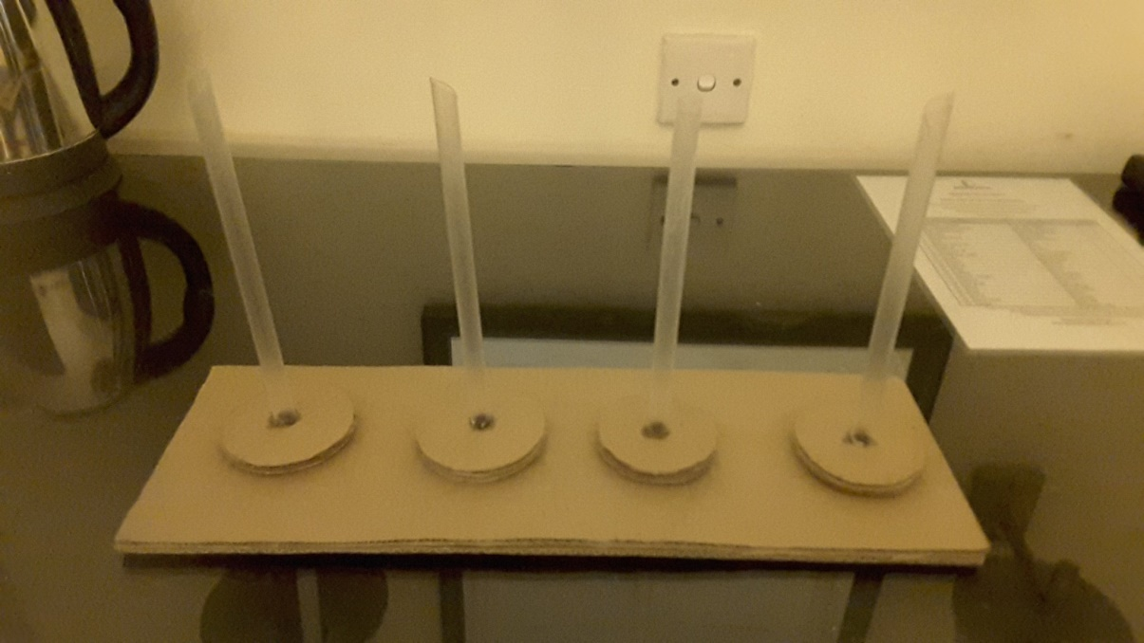

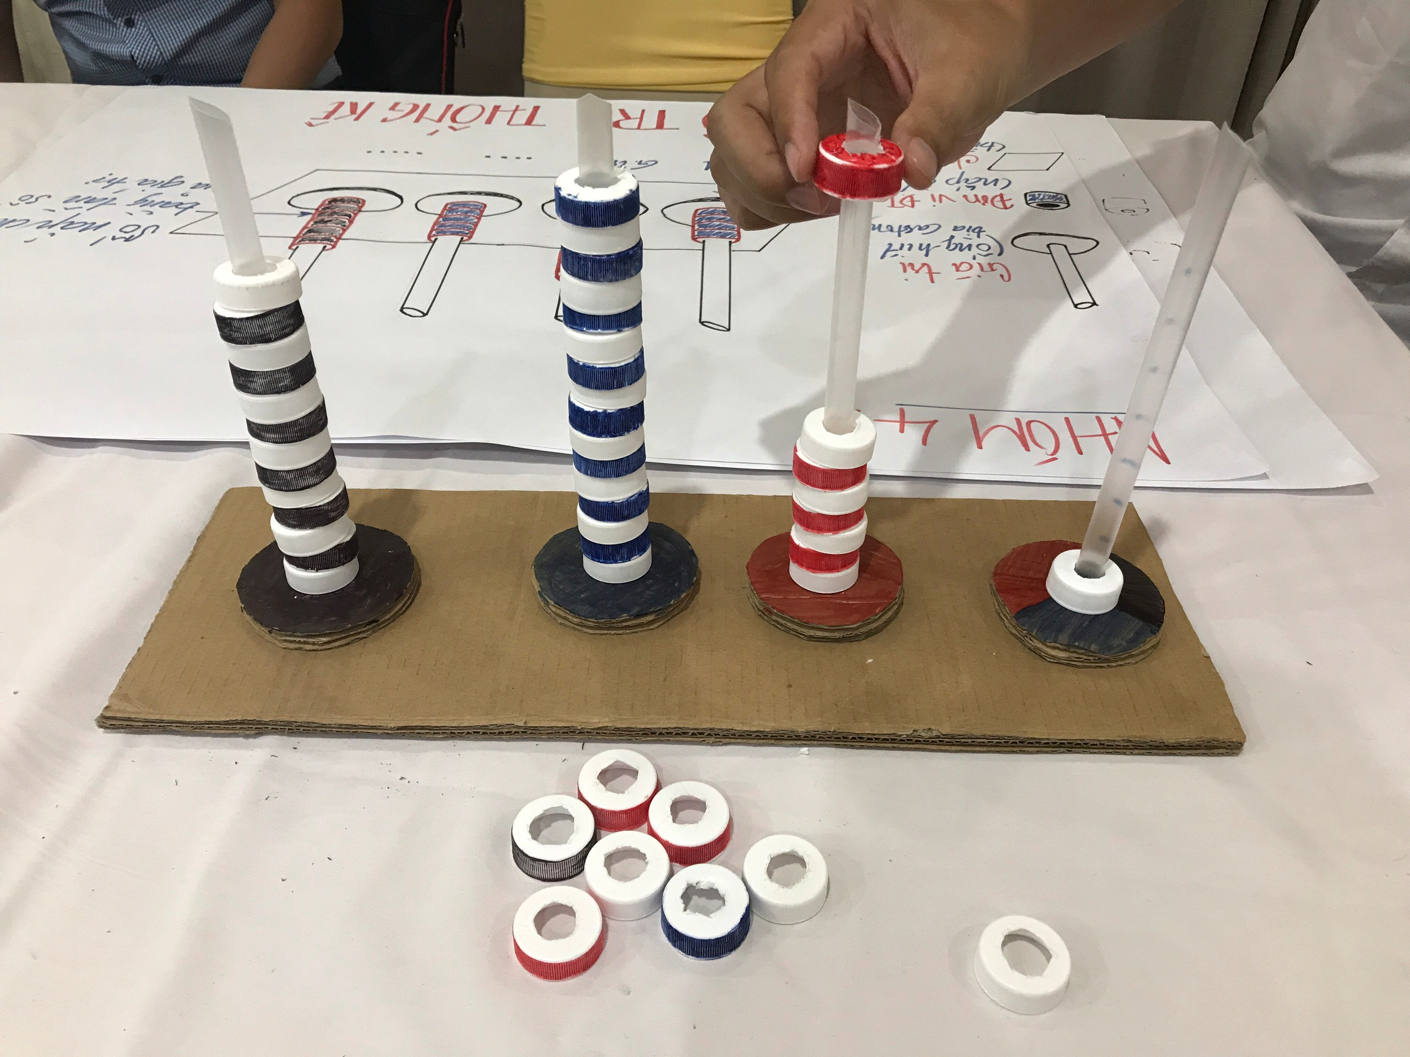

**PHỤ LỤC**

**PHIẾU HỌC TẬP SỐ 1:**

**BẢNG PHÂN CÔNG NHIỆM VỤ CHO THÀNH VIÊN CỦA NHÓM**

|  |  |  |  |
| --- | --- | --- | --- |
| **TT** | **Họ và tên** | **Vai trò** | **Nhiệm vụ** |
| 1 |  | Trưởng nhóm | Quản lý, tổ chức chung, phụ trách bài trình bày trên ppt |
| 2 |  | Thư ký | Ghi chép, Lưu trữ hồ sơ học tập của nhóm |
| 3 |  | Thành viên | Phát ngôn viên |
| 4 |  | Thành viên | Photo hồ sơ, tài liệu học tập |
| 5 |  | Thành viên | Chụp ảnh, ghi hình minh chứng của nhóm |
| 6 |  | Thành viên | Mua vật liệu |

Các nhiệm vụ là dự kiến, có thể thay đổi theo thực tế triển khai nhiệm vụ của nhóm. Một thành viên có thể đảm nhận nhiều công việc.

**PHIẾU HỌC TẬP SỐ 2:**

**BẢNG GHI CHÉP VỀ KIẾN THỨC NỀN**

**1. Thu thập số liệu thống kê:**

Dấu hiệu điều tra:............

Số các giá trị điều tra:........

Tần số của mỗi giá trị:.............

**2. Bảng tần số:**

Cách lập bảng tần số

Ý nghĩa của bảng tần số

**3. Biểu đồ:**

Cách vẽ biểu đồ : biểu đồ đoạn thẳng, hình chữ nhật

**KẾ HOẠCH THỰC HIỆN**

**Vấn đề/Nhiệm vụ/Dự án cần thực hiện:**

|  |
| --- |
|  |
|  |
|  |
|  |

**Kế hoạch triển khai**

|  |  |  |  |  |  |
| --- | --- | --- | --- | --- | --- |
| **TT** | **Hoạt động** | **Sản phẩm** | **Yêu cầu đánh giá cơ bản** | **Thời gian** | **Người phụ trách** |
|  |  |  |  |  |  |
|  |  |  |  |  |  |
|  |  |  |  |  |  |
|  |  |  |  |  |  |
|  |  |  |  |  |  |

**CÁC YÊU CẦU ĐÁNH GIÁ**

**Phiếu đánh giá số 1: Đánh giá sản phẩm Bộ trụ thống kê**

|  |  |  |
| --- | --- | --- |
| **Yêu cầu** | **Điểm tối đa** | **Điểm đạt được** |
| Bộ trụ thống kê từ 3 đến 6 trụ. | 7 |  |
| Có hình thức đẹp. | 3 |  |
| **Tổng điểm** | **10** |  |

**Phiếu đánh giá số 2: Đánh giá bài báo cáo và sản phẩm**

|  |  |  |
| --- | --- | --- |
| **Yêu cầu** | **Điểm tối đa** | **Điểm đạt được** |
| Bản thiết kế bộ trụ thống kê được vẽ rõ ràng, đẹp, sáng tạo, khả thi. | 3 |  |
| Giải thích rõ cấu tạo của bộ trụ thống kê và cách sử dụng. | 3 |  |
| Trình bày rõ ràng, logic, sinh động. | 2 |  |
| Chi phí bộ trụ tiết kiệm | 2 |  |
| **Tổng điểm** | **10** |  |

**HƯỚNG DẪN TÌM HIỂU KIẾN THỨC NỀN**

(Thực hiện ở nhà)

**Nhiệm vụ:**

Nghiên cứu kiến thức liên quan về:

* Muốn biết số học sinh đạt điểm từ trung bình trở lên của một bài kiểm tra học kì I em phải làm gì?
* Làm thế nào để biết cụ thể bao nhiêu học sinh đạt điểm 8; 9; 10?
* Muốn so sánh số học sinh đạt điểm nào nhiều hơn em làm thế nào?

**Hướng dẫn thực hiện:**

* Phân chia mỗi thành viên trong nhóm tìm hiểu một nội dung trong nhiệm vụ. Các thành viên đọc sách giáo khoa về vấn đề được phân công (thuộc các bài 1; 2; 3; 4 chương III trong sách giáo khoa Toán lớp 7 và **ghi tóm tắt lại**;
* Chia sẻ với các thành viên trong nhóm về kiến thức tìm hiểu được.

**THIẾT KẾ SẢN PHẨM**

(Thực hiện khi nhóm làm việc đề xuất giải pháp thiết kế bộ trụ thống kê và báo cáo)

**Hướng dẫn:**

* Chia sẻ kiến thức nền đã tìm hiểu với các thành viên trong nhóm.
* Thảo luận đề xuất giải pháp thiết kế bộ trụ thống kê từ giấy cứng, ống hút (xác định cấu tạo và kiểu dáng của bộ trụ thống kê ).

**Bản vẽ thiết kế:**

**Bản thiết kế sản phẩm và mô tả cấu tạo của bộ trụ thống kê:**

|  |
| --- |
|  |
|  |
|  |
|  |
|  |

**Nhận xét, góp ý của giáo viên và các nhóm:**

|  |
| --- |
|  |
|  |

**NHẬT KÍ THIẾT KẾ BỘ TRỤ THỐNG KÊ TỪ GIẤY CỨNG, ỐNG HÚT**

(Thực hiện ở nhà)

Ghi lại các hoạt động thiết kế bộ trụ thống kê, các vấn đề gặp phải, nguyên nhân và cách giải quyết.

|  |
| --- |
|  |
|  |
|  |
|  |
|  |
|  |
|  |
|  |
|  |

**GÓP Ý VÀ CHỈNH SỬA SẢN PHẨM**

(Thực hiện trong buổi trình bày sản phẩm)

* Ghi lại góp ý, nhận xét của các nhóm và giáo viên về sản phẩm của nhóm khi báo cáo
* Đưa ra các điều chỉnh cần thiết để hoàn thiện sản phẩm

|  |
| --- |
|  |
|  |
|  |
|  |
|  |
|  |

**SẢN PHẨM VÀ HÌNH ẢNH MINH HỌA HOẠT ĐỘNG CỦA NHÓM**